1. SISO_MIMO_blocks_r2016b
该模块内Matlab Function部分代码仅用来生成注入使能、录波使能、等待稳定使能信号。扰动注入与正弦波生成均采用Simulink模块与子系统触发实现，缺点是不便于更改注入信号，比如需要同时注入正序和负序的情况。适用于Simulink全数字仿真下的批处理扫频。
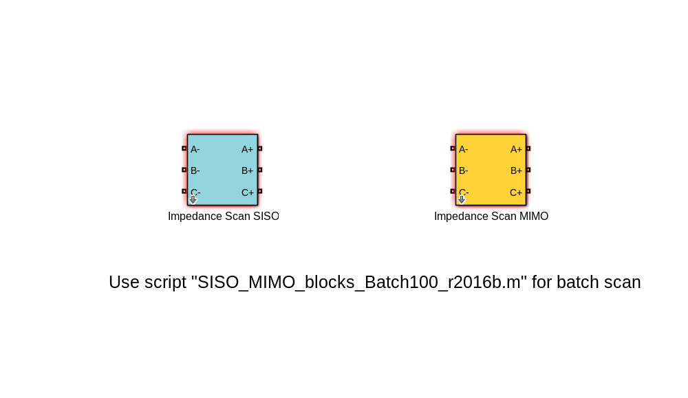
图 1 扫频库模块
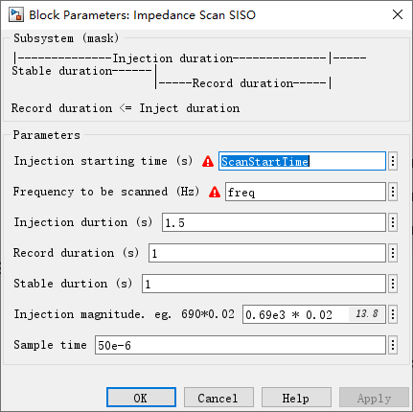
图 2 模块设置界面

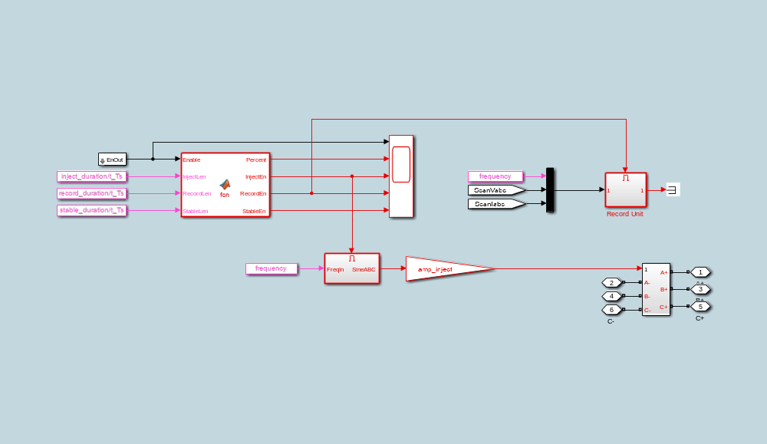
图 3 模块内部实现

